|  |  |  |
| --- | --- | --- |
|  | ***INSTITUCIÓN EDUCATIVA SAGRADA FAMILIA CIENCIAS NATURALES Y EDUCACIÓN AMBIENTAL***  ***QU IM ICA INORGÁNICA GRADO 10 2023*** |  |

**DOCENTE: Ma. Eugenia Ramírez f.**

***TALLER PARA RESOLVER EN EL CUADERNO***

***CONVERSIONES UTILIZANDO DENSIDAD***

***1*-El oro es un metal precioso químicamente inerte. Se usa sobre todo en joyería, odontología y dispositivos electrónicos. Un lingote de oro con una masa de 301 g tiene un volumen de 15.6 cm3 . Calcule la densidad del oro.**

**2-La densidad del mercurio, el único metal líquido a temperatura ambiente, es de 13.6 g/ml. Calcule la masa de 5.50 lL del líquido.**

**3-Para llevar a cabo un experimento de laboratorio un químico necesita 260 g de glicerina de una densidad de 1.26 g/cm3 ¿Cuántos mililitros de glicerina serán necesarios para llevar a cabo el mismo experimento?**

***PROPOSITO: APLICACIÓN Y CONVERSÓN DE LA TEMPERATURA EN LAS ESCALAS USADAS EN LA COTIDIANAD.***

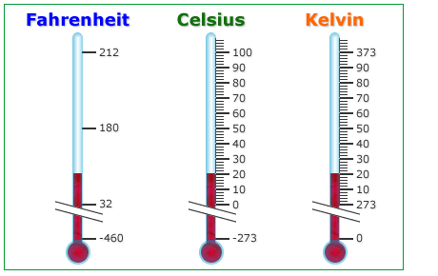

***¡ La QUÍMICA me vuelve locooooo!!***

1. **Determinar y justificar si es correcto afirmar que una variación cualquiera de temperatura expresada en OC es numéricamente igual si se la expresa en oK**
2. **El punto de fusión del oro (Au) es de 1336,15 OK ¿Qué valores le corresponde en las otras 2 escalas?**

**3. Convierta las siguientes temperaturas a la escala absoluta 37 oC, la temperatura corporal normal humana**

**4.** **La temperatura de un día de verano soleado en Atlanta, USA, es de 182 OF exprese esta temperatura en OC**

**5.** **El neón (Ne), es el elemento gaseoso empleado para fabricar anuncios luminosos. Tienen un punto de fusión de -248.5 °C y un punto de ebullición de -2481C, exprese esas temperaturas en oK y OF**

**6. A las 7 a.m. el termómetro marca - 6 OC . A las 9 a.m. ha subido a 12 OC y desde esa hora hasta las 4 P.M. ha bajado 8OC. ¿ Qué temperatura hay a las 4 p.m?**

**7. Los termómetros de mercurio no pueden medir temperaturas menores a -30ºC debido a que a esa temperatura el Hg se hace pastoso. ¿Podrías indicar a qué temperatura Fahrenheit y Kelvin corresponde?**

**8. En un día de invierno la temperatura de un lago cerca de la ciudad de Montreal es de 20ºF. ¿El agua estará congelada?**

**9. Al poner a hervir cierta cantidad de agua en el barrio La Pola, esta empieza a hervir a 97ºC . ¿A cuántos K y ºF corresponde?**

**10. Si la temperatura del cuerpo humano es de 37.5ºC aproximadamente estando en condiciones normales. ¿A cuántos ºF equivale?**

**11. En un día normal la temperatura en el aeropuerto Perales de Ibagué es de 80ºF. Indicar si podrán despegar los vuelos. Por qué?**

**12. El antimonio es un metal que se funde a 630.5ºC. ¿Qué valores le corresponden en ºF  y  OK?**

**13. Qué lectura se apreciara en dos termómetros de escala Celsius, si la lectura es:**

**a) 77ºK b)-31ºF**

**14. Existen otras escalas de temperatura cuáles? grafica**

**ACTIVIDAD DE PROFUNDIZACION……..**

**El termómetro de mercurio de un médico está mal calibrado ya que indica erróneamente un valor de -2°C para el punto de congelación del agua y 108 OC para el punto de ebullición del agua.**

**a) ¿Cuál será la temperatura CELSIUS verdadera cuando este termómetro indica que un paciente tiene una fiebre de 40 °C?**

**b) ¿Cuál será la única temperatura para la cual el termómetro indica un valor correcto?**